**Ciclo 2 Proyecto AngularJS2Angular5**

1. **Objetivo:**

Actualmente existen varias aplicaciones web que usan AngularJS para sus vistas. Al tener aplicaciones con muchas vistas y controladores,y la poca compatibilidad entre AngularJs y Angular5, no hay forma directa de hacer la actualización o modernización de las vistas, y casi que se requiere hacer de 0, creando gran cantidad de archivos y módulos que pueden ser similares.

Por lo que se quiere con este proyecto, es que a partir de vistas de AngularJS definidas con un modelo se pueda generar código en Angular5.

1. **Entradas del generador:**

Archivos de controladores, servicios y templates de un proyecto de AngularJS, que sigue el estándar de orden de archivos de la documentación de AngularJS.

1. **Salidas del generador:**

Proyecto de Angular5 que tenga las mismas funcionalidades del proyecto de AngularJS de entrada.

1. **Vistas**:
   1. **Casos de uso:**

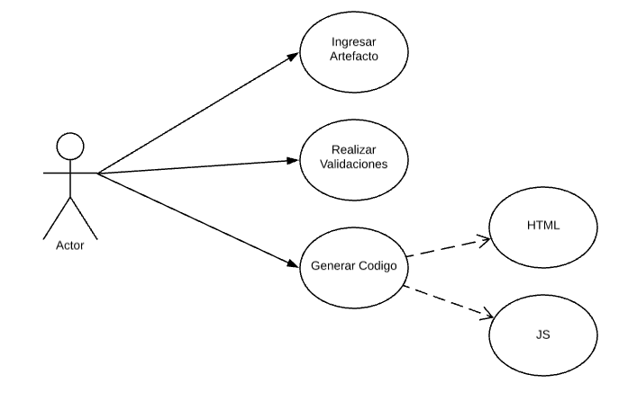

* 1. **Clase:**

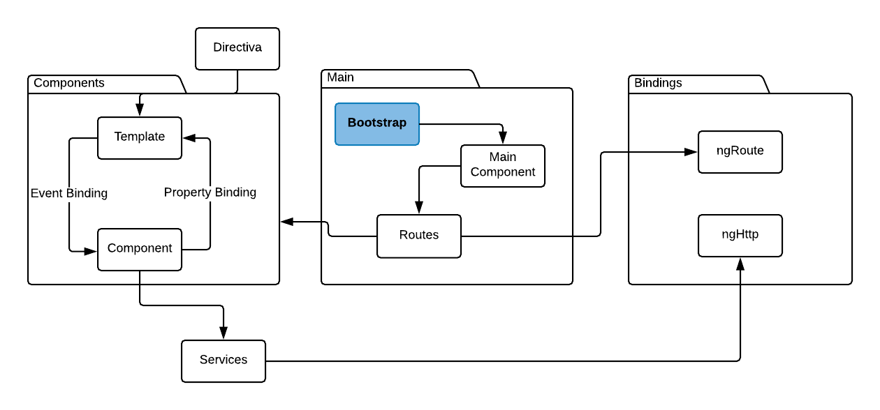

* 1. **Desarrollo:**

Un ejemplo de código generador por el generador puede ser el siguiente, los archivos dentro de la carpeta src, la carpeta app, y los archivos base que estarán dentro de app. Por cada componente definido se hará una carpeta que contiene sus 4 archivos correspondientes. Adicionalmente se creará la carpeta enviroments que contiene variables comunes dentro de proyectos angular (normalmente del sistema) y el archivo package.json que define los módulos necesarios de angular para la aplicación. Este archivo se encontraria al mismo nivel de src.

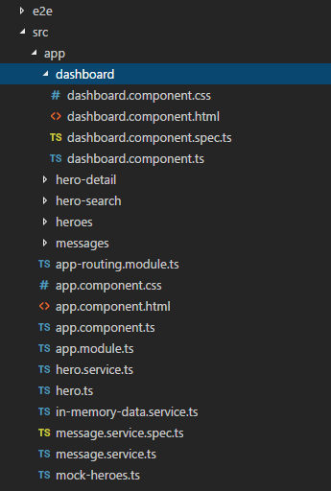

* 1. **Cadena de transformación:**

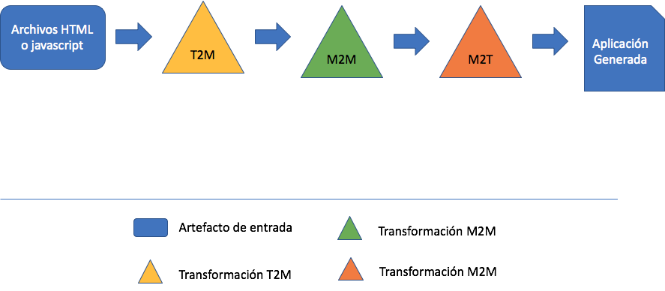

1. **Requerimientos de calidad:** 
   1. **Mantenibilidad:** El código resultante del proyecto será mantenible, porque se crea a partir de un modelo bien definido, lo que permitirá que a futuro si se quiere cambiar el código a otro lenguaje se apliquen cadenas de transformación de forma fácil.
2. **Tiempo invertido en este ciclo:**

Para este ciclo fueron invertidas 10 horas en total, 3.33 por cada uno de los ingenieros involucrados.